|  |  |  |  |
| --- | --- | --- | --- |
| 版本号 | 文件名称 | 作者 | 备注 |
| 0.1 | 多多社区DEV开发计划统计 | 孙定涛 |  |

**多多社区DEV开发计划统计**

**目 录**

目录

多多社区DEV开发计划统计 1

目 录 1

一、工作重点 2

二、具体内容 2

初始页面 2

日志页面 7

相册： 10

相册： 11

小站 11

网盘 13

问答 16

三方平台 17

我的空间-相册 17

我的班级 18

个人中心 18

## 一、工作重点

1.快速发布区域的排版/交互的优化和呈现

2.弹窗区域和提示

3.排版（消息流等）

4.加载区域

5.Tab下拉等控件

6.局部图标

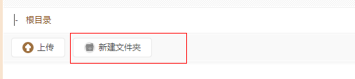

替换图标为下面的新图标（源文件：button.psd）

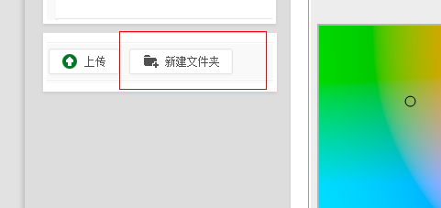

7.颜色补充和搭配（当前社区可能颜色较少 ；色值也不那么耐看；比较素）

## 二、具体内容

### 初始页面

#### 1. 快速发布

新鲜事

站内信

发照片

发布作业

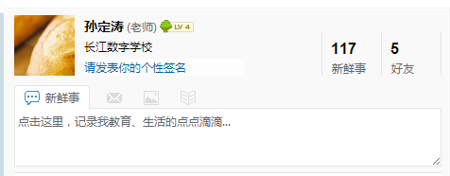

下拉内容：

修改：1.小组，小站图标统一！

2.图层加积分的视觉效果

3.排版优化和处理点击效果/交互

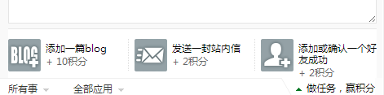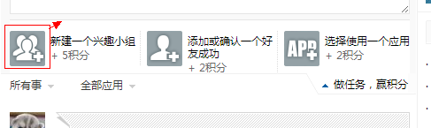

替换图标为下面的新图标（源文件：社区任务图标.PSD）

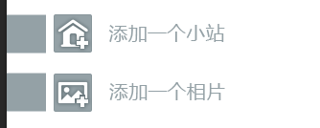

排版出现问题，请处理

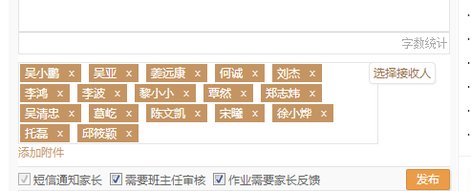

#### 2.弹窗区域和提示

默认页面：



与制作组件统一（info_tips.psd）

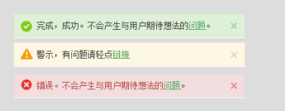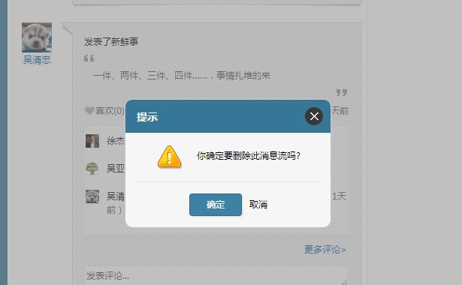

形式统一（info_tips.psd）

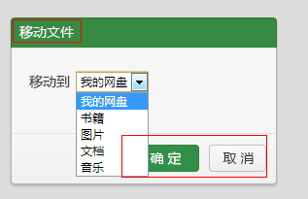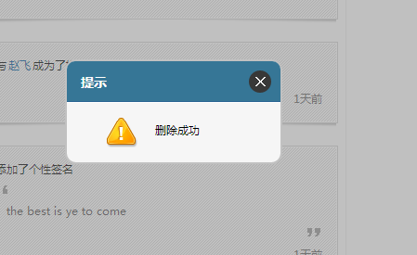

删除提示如下：（info_tips.psd）

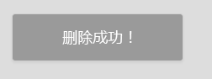

#### 4.加载区域

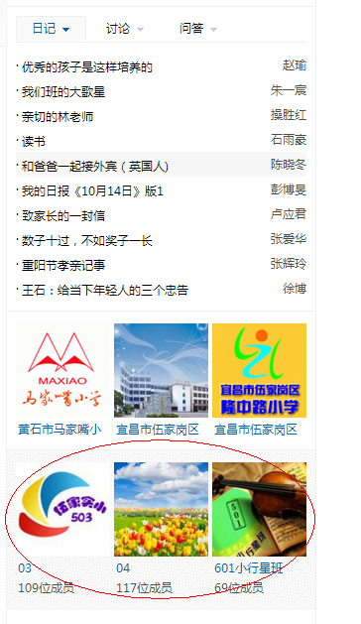

背景区域。两个背景

#### 5.Tab下拉等控件

统一组件

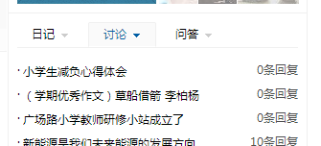

统一风格组件

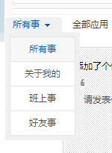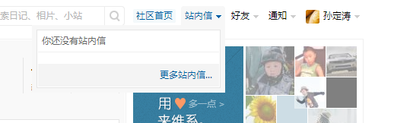

统一风格组件

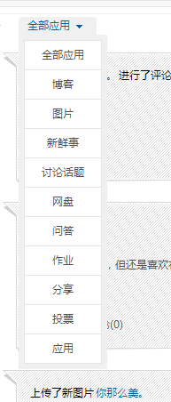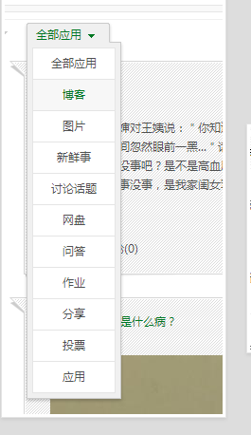

统一风格组件

#### 6.其它（局部区域）：

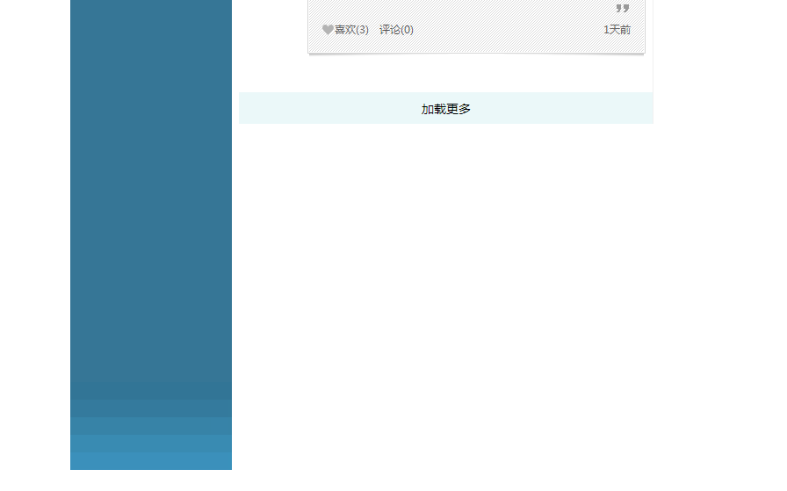

加载更多

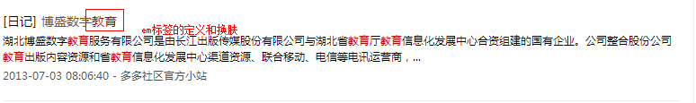

Em 标签(

目前的样式是红色，建议样式模仿LABEL 的样子

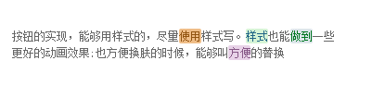

)

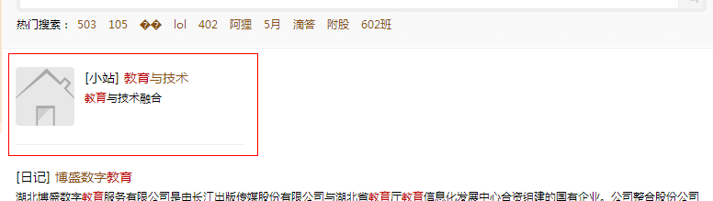

展现结果优化（暂时搁置）

### 日志页面

#### 2.弹窗区域和提示

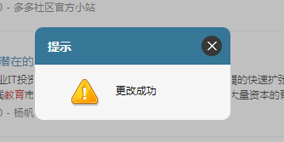

提示提示如下：（info_tips.psd）

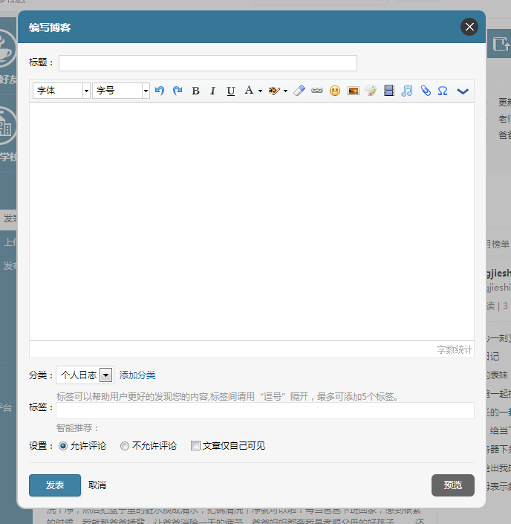

细节统一，

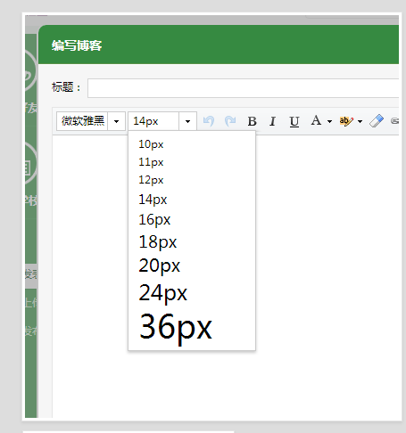

#### 5 Tab下拉等控件

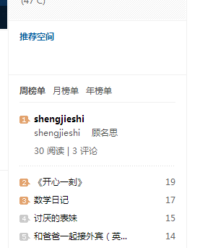

修改如下：

第一行内容能填满，无空格

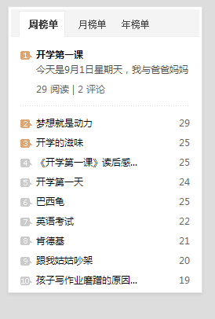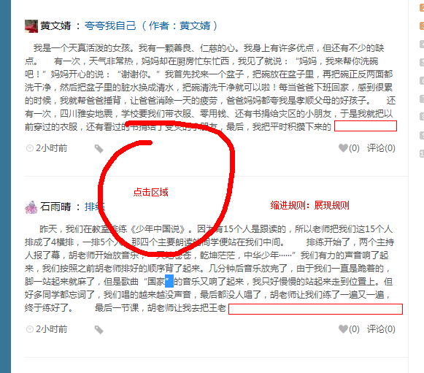

鼠标经过整个日志锻炼都可点，且有经过的颜色的反馈（经过颜色：#8F8F8F）

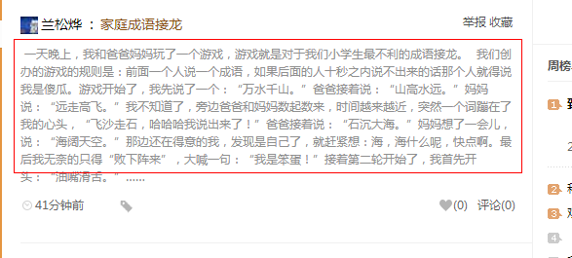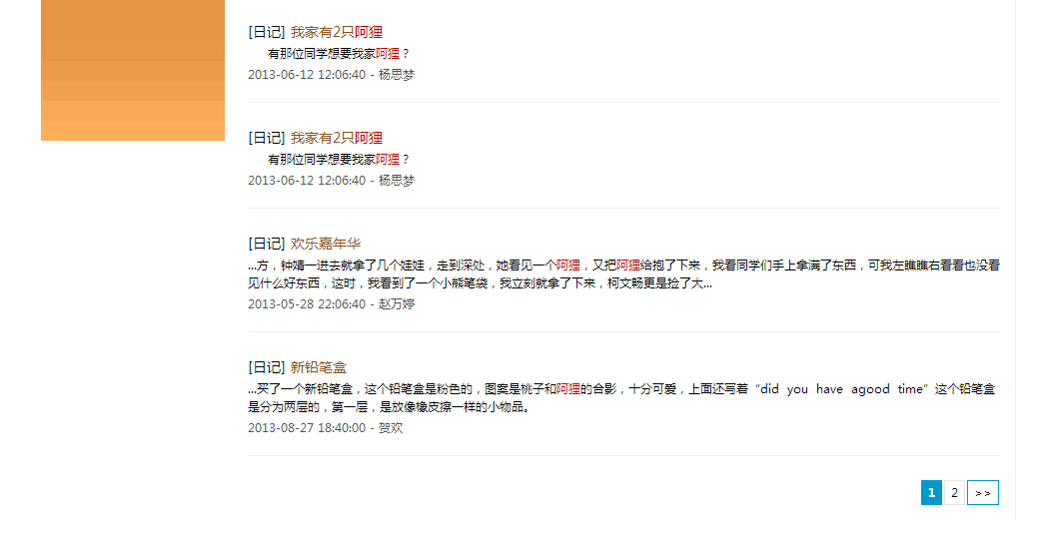

侧边栏-风格应该保持统一。统一应该是底部对齐

同样（或者换成中性色）

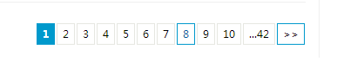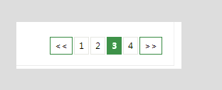

### 相册：

#### 2.弹窗区域和提示

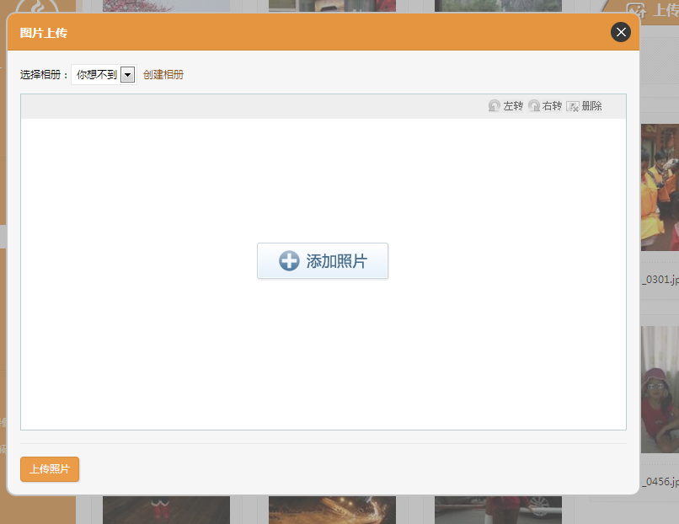

### 相册：（稍等）

#### 2.弹窗区域和提示

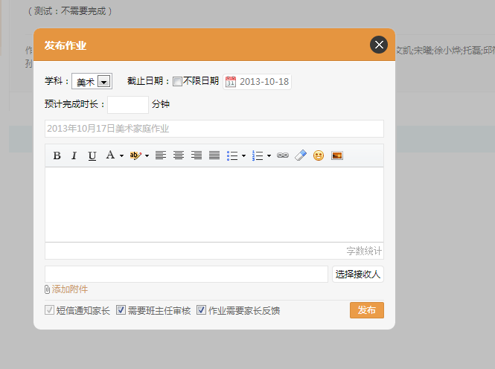

修改如下

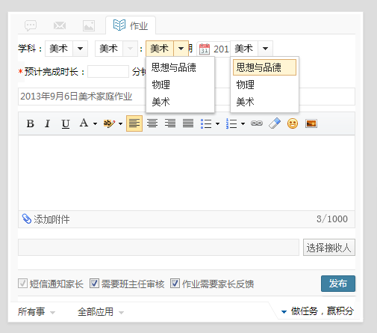

#### 6.其它（局部区域）：

逻辑问题：时间不限制的话，作业关闭不了

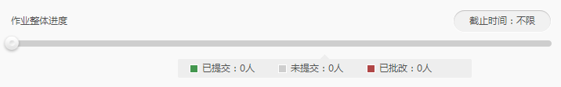

#### 5.Tab下拉等控件

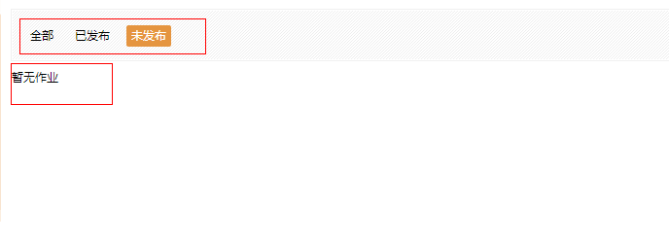

Tab统一；提示设置最小的展示区域

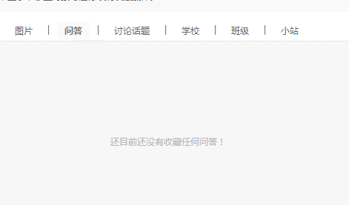

### 小站

#### 5.Tab下拉等控件

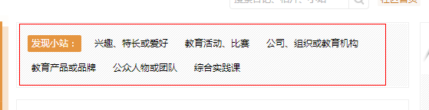

修改如下（内容和标题分离！如果需要全部的话，可在选项卡中增加全部选项。）

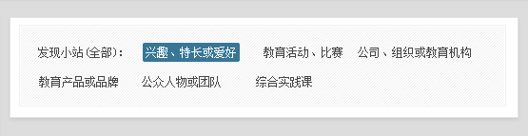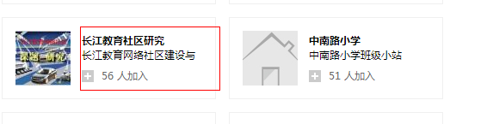

链接指向完整，可以点击图片和点击文字指向的链接是一样的。可以合并成一个链接，而且也可以扩大点击区域

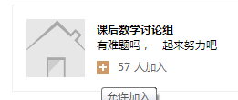

＋号 有鼠标点击效果，但是无法加入。建议要么去掉，要么添加功能

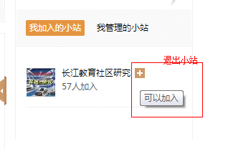

加入小站后，加号应该消失

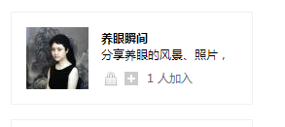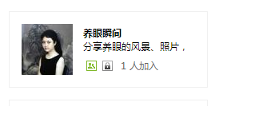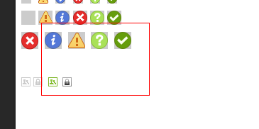

图标统一（锁定和需权限才能访问的图标都是一个锁，建议区分）

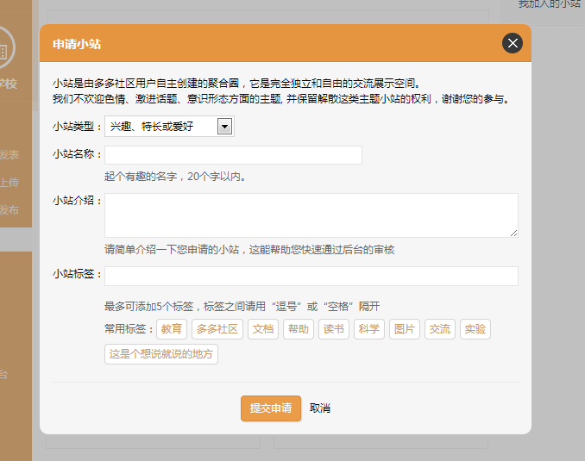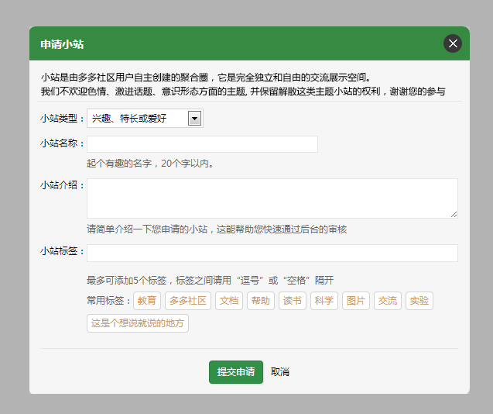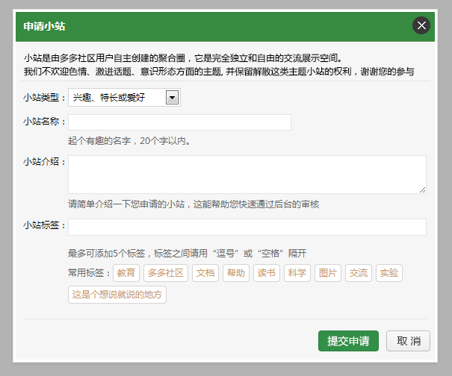

统一窗体，文字说明部分的排版可修饰一下

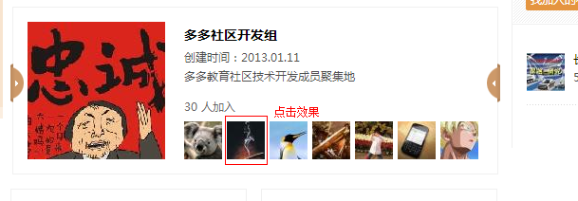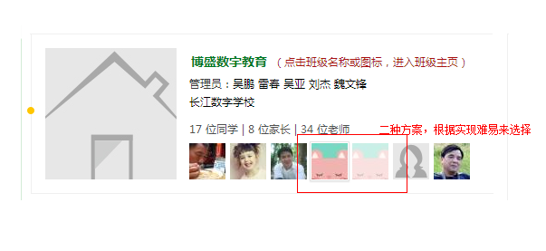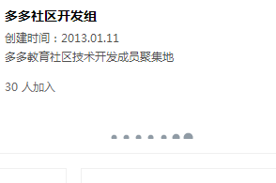

统一 加载动画效果；加载动画被隐藏



### 网盘

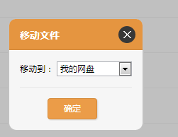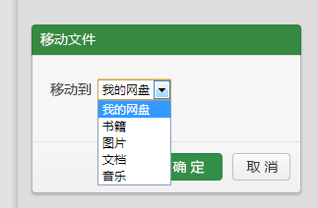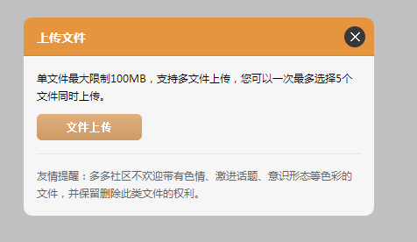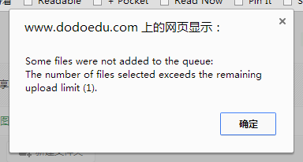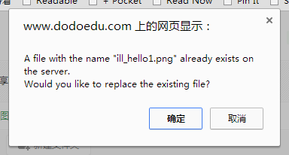

上传界面有英文提示

统一窗体

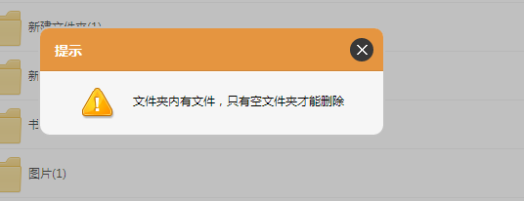

这里的操作是肯定不允许的，操作后再给不太好，这里建议先提示或隐藏功能，不要操作后，给出类似的提示

!

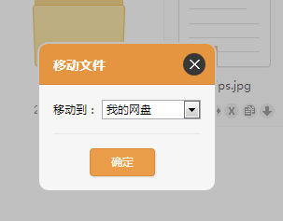

窗体统一

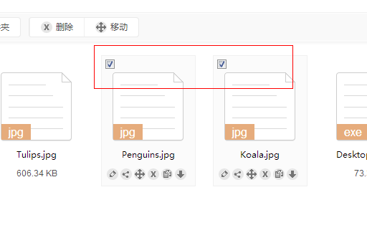

点击文件预览，改文件则被选中。（不应该有这样多余的操作，预览和文件选取是两码事）

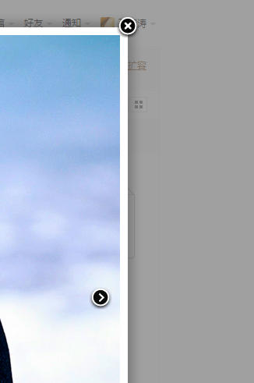

按钮的统一

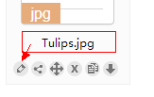

功能区域太密，太小，不好操作。

此处建议重命名与标题功能合在一起。

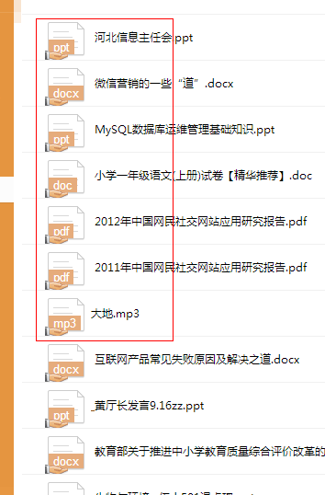

颜色与图标的区分，图标相似度太高

### 问答

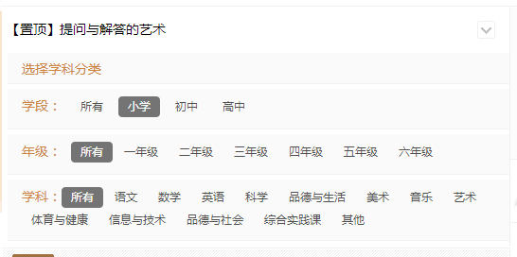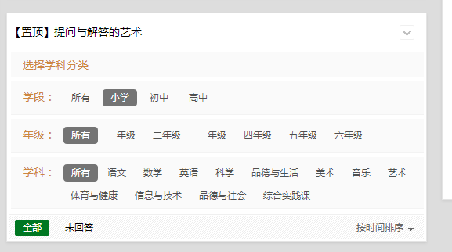

Tab

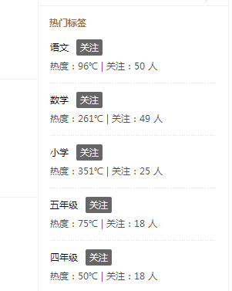

标签统一

### 三方平台

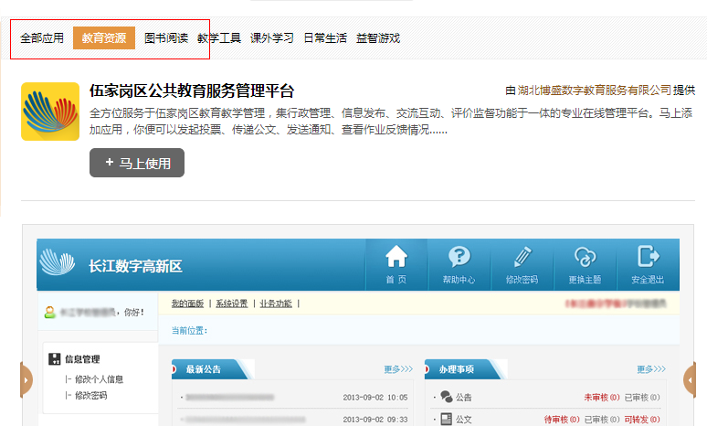

标签统一

## 我的空间-相册

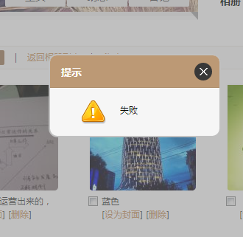

窗体统一：

已设为封面：这里返回的文案应该是：“已设为封面，无需更改”等类似的文案

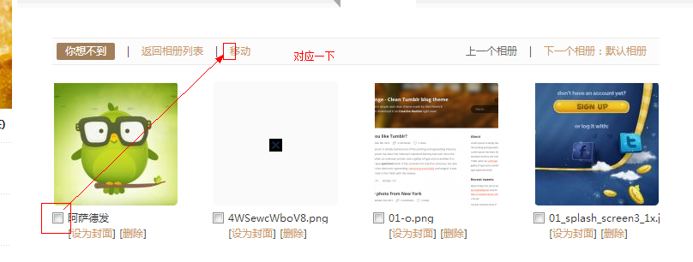

移动前面建议增加个checkbox. 选择后，代表全选

## 我的班级

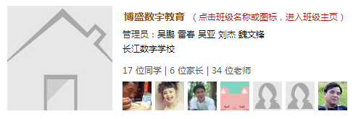

点击效果

## 个人中心（优先级最低）

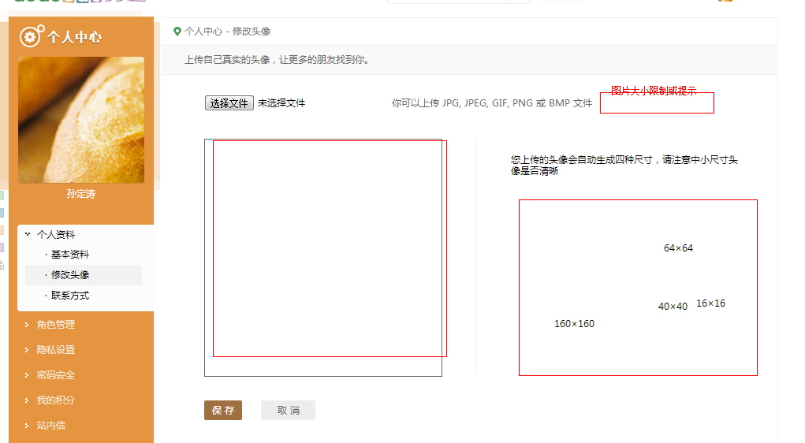

为空，应该给个默认头像

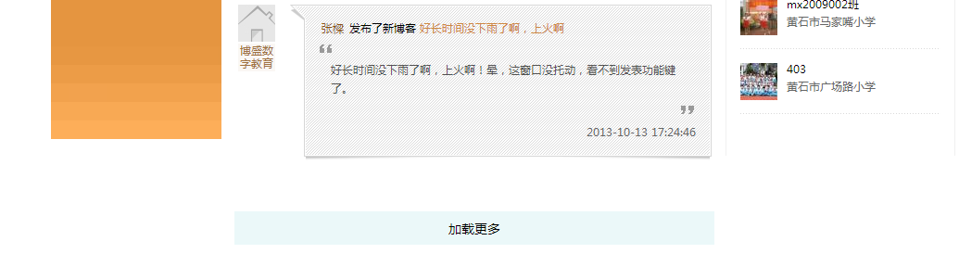

内容对齐：

颜色区分权限选择的结果

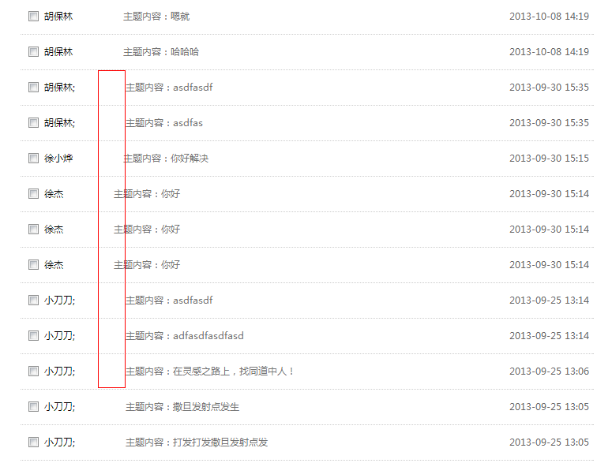

1排版对齐

2内容重复生成的问题

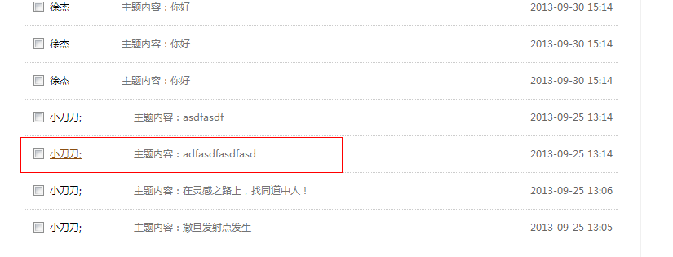

链接、点击区域不明显。

建议：1.整行可点，鼠标经过有样式；2.姓名可点，但得区分与内容的区别，让人感觉是一个链接，

不要搞鼠标经过才能点，新用户使用的话，学习成本太高！

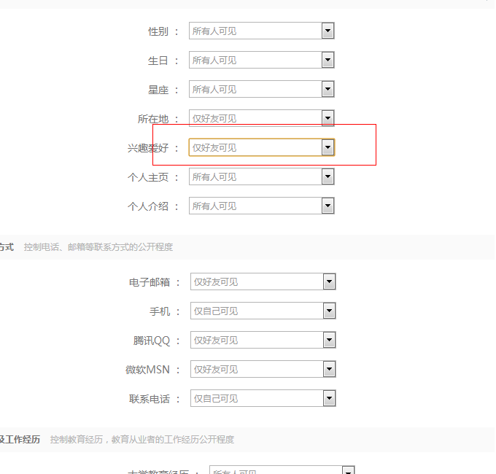

层级太深？！

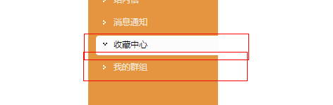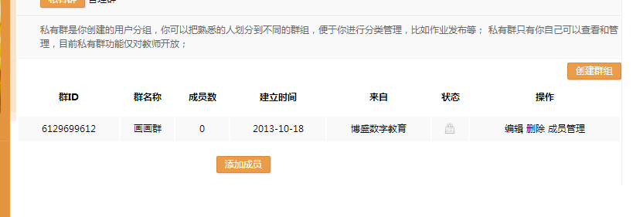

这个只满足了功能

